### תיאור קצר של הפיצ'רים שבחרנו לממש בתרגיל הקודם:

**פיצ'ר 1- Finder Dating- Dating Feature**

על מנת להפעיל פיצ'ר זה יש ללחוץ על הטאב Finder Dating בחלון הראשי של האפליקציה.

פיצ'ר זה למעשה הינו אפליקציית היכרויות המבוססת על החברים לאפליקציה בפייסבוק, המתשמש יכול לפלטר את בן/בת הזוג ע"פ מגדרם וע"פ עיר מגוריהם. בלחיצה על כפתור Find My Matches! האפליקציה תפלטר ותציג למשתמש רק את החברים הרלוונטים שעברו את הפילטור ע"פ בקשת המשתמש.

תחילה, האפליקציה תציג למשתמש את שמות החברים שנמצאו כהתאמה ברשימה, לאחר מכן המשתמש יוכל ללחוץ על חבר מהרשימה ולהציג את אודותיו המתארים את שמו, תמונת הפרופיל שלו, לינק ישיר לחשבון הפייסבוק שלו, אימייל, תאריך לידה ומידע שכתב בחשבון הפייסבוק שלו בחלונית About.

* המנגון שמפלטר את החברים זורק אקספשן, כי תכונת הIntersting in לא נגישה יותר מפייסבוק.

המחלקות המעורבות בפיצ'ר זה:

* User- המכיל את המידע עבור המשתמש ובין היתר את המידע הרלוונטי על חבריו לאפליקציה.

**פיצ'ר 2- Guess My Name Feature-**

על מנת להפעיל פיצ'ר זה יש ללחוץ על הטאב Guess My Name! בחלון הראשי של האפליקציה.

אנו למעשה מייצרים חווית משחק אינטרקטיבית עם המשתמש עם מידע שייבאנו מחשבון הפייסבוק של המשתמש המחובר.

כאשר המשתמש ילחץ על הכפתור Roll a friend! יאותחל סיבוב ותוצג למסך תמונה רנדומלית של חבר מחבריו לפייסבוק, על המשתמש לזהות את שמו המלא של החבר.

למשחק הוספנו מנגנון ניקוד וחיים שיצור יותר מתח אצל המשתמש.

בתחילה, המשתמש יתחיל עם ניקוד 0 וחיים מלאים (18 פסי חיים בHealth Bar).

המשתמש יכול לנסות לנחש את שם החבר, לבקש רמז או לוותר על הסיבוב.

חוקי המשחק הן:

* תשובה נכונה תזכה את המשתמש ב10 נקודות לניקוד.
* שלוש תשובות נכונות ברציפות יזכו את המשתמש בפלוס 3 למד החיים.
* תשובה שאינה נכונה תוריד למשתמש 6 ממד החיים.
* אם המשתמש בחר לוותר על הסיבוב הוא יפסיד 3 ממד החיים.

כאשר המשתמש ילחץ על הכפתור HINT יוצג לו רמז שמיוצר מהמערכת, מנגנון הרמז מג'נרט את שם החבר ומשתיל בחלק מהאותיות בשמו באופן רנדומלי קווים תחתונים (Underline) ומציג את הג'ינרוט על המסך.

למשל אם לחבר קוראים Yossi Cohen המנגנון יכול לייצר את הרמז: Y_s_i C__en.

כמו כן, בעת לחיצה על הכפתור Give Up יוצג למשתמש שמו של החבר שלא זכר את שמו.

בעת לחיצה על הכפתור Check your guess המערכת תבדוק אם המשתמש צלח בניחוש או לא ותפיק פלט בהתאם ע"פ חוקי המסך.

הפיצ'ר הינו not case sensitive.

המחלקות המעורבות בפיצ'ר זה:

* User- המכיל את המידע הרלוונטי אודות המשתמש וחבריו לפייסבוק.
* FacebookObjectCollection- קולקציה שמכילה את חבריו של המשתמש
* RandomNumbersGenerator- מחלקה שתפקידה העיקרי לייצר קבוצת מספרים רנדומלים ע"פ כמות מספרים וטווח המספרים. השתמשנו במחלקה זו בפיצ'ר על מנת לקבל קבוצה של מספרים שיהוו כאינדקסים לאותיות בשם החבר אותם נרצה לחשוף כאשר המשתמש יבקש רמז, בכך בכל לחיצה על רמז ג'ונרט רמז שונה למשתמש.
* StringBuilder- נעזרנו בעת הרכבת השם המרומז לבנייה ויצור הרמז.

### תבנית מס' 1 – Proxy

* סיבת הבחירה / שימוש בתבנית:

בחרנו את התבנית הזו משום שרצינו להוסיף פיצ'ר למערכת ה Finder Dating שדורש שינוי באובייקט ה User, אך אובייקט ה User הינו רכיב Legacy.

בפיצ'ר ה Finder Dating למציאת זיווג, מוצגות תמונות המשתמשים שעברו את תהליך הפילטור לפי בחירת המשתמש.

הפיצ'ר שהוספנו דואג לכך שתמונות של משתמשים קטינים אשר גילם קטן מ 18 - לא יוצגו, ובמקומן תוצג תמונה "Under 18" של המערכת.

* אופן המימוש:

Client: ה PictureBox שבו אנו מעוניינים להציג את תמונת המשתמש.

RealSubject: הוא אובייקט מסוג User.

אנו מימשנו את userProxy שמכיל אובייקט מסוג User ואובייקט Image שתייצג את תמונת הפרופיל של המשתמש בהתאם להיותו קטין או לא - אם הוא קטין תוצג תמונת המערכת "Under 18", אחרת תוצג תמונתו המקורית.

את מימוש המחלקה UserProxy ניתן למצוא בפרויקט ה Logic.

את השימוש במחלקת ה UserProxy ניתן למצוא במחלקת ה FacebookDatingFeature, ובמתודת filterFriends תחת המחלקה FacebookAppForm.

* Sequence Diagram

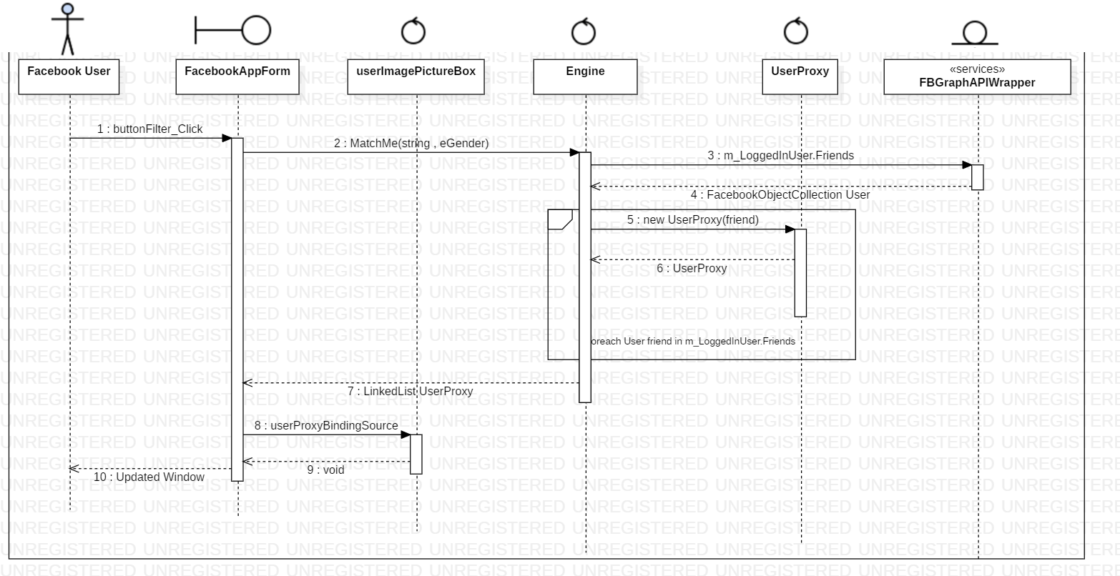

* Class Diagram

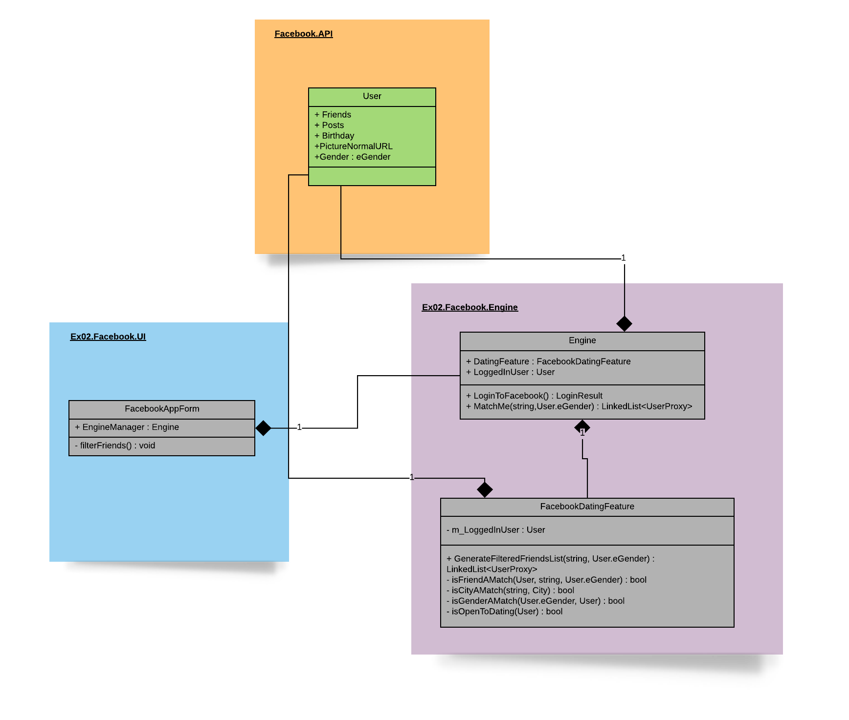

### תבנית מס' 2 – Singleton

* סיבת הבחירה / שימוש בתבנית:

סאמטיימס איטס אפרופרייאייט

בחרנו להשתמש ב Singleton Design Pattern משום שרצינו ליצור **בדיוק** מופע אחד ויחיד של אובייקט FacebookAppForm ובעצם למנוע יצירה של כמה אובייקטים מסוג FacebookAppForm.

הסיבה לכך היא שבעת סגירת החלון הראשי של האפליקצייה, נשמרות הגדרות החלון כגון מיקומו האחרון לפני סגירתו ואופציית Remember Me בטאב Application Settings.

נתאר סיטואציה בעייתית בהינתן ולא היינו מממשים את FacebookAppForm כסינגלטון:

ניצור שני אובייקטים מסוג FacebookAppForm, כעת ניתן יהיה למקם אותם במקומות שונים על המסך, בחלון אחד לסמן את Checkbox ה Remember Me ובשני לא לסמן ולסגור את שניהם.

כעת, בפתיחה הבאה של האפליקצייה נקבל התנהגות לא רצויה בנוגע לאופציית ה Remember Me ולמיקום המסך בפתיחת האפליקצייה.

תבנית ה Singleton מבטיחה שיווצר אובייקט אחד ויחיד ולכן היא עונה למבוקשינו.

* אופן המימוש:

Client: UIManager

Singleton : FacebookAppForm

על מנת לממש את FacebookAppForm כסינגלטון, תחילה הסתרנו את האפשרות מהClient ליצור מופע של FacebookAppForm באופן עצמאי, ע״י מימוש של private ctor בלבד.

כמו כן, כדי שהClient יוכל להשתמש באובייקט FacebookAppForm הוספנו Property סטטי בשם Instance למחלקה זו, אשר אחראית על כך שיהיה מופע יחיד לאובייקט זה ע״י רפרנס מוסתר במחלקה.

בנוסף, מתודה זו מומשה בעזרת double check block על מנת לאפשר שימוש במחלקה גם בתוכניות הממומשות עם multi-threading.

ניתן למצוא את המימוש במחלקה FacebookAppForm ואת אופן השימוש ב UIManager.

* Sequence Diagram

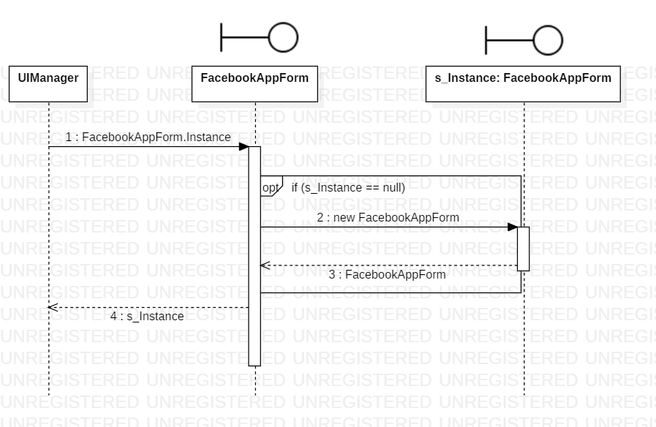

* Class Diagram

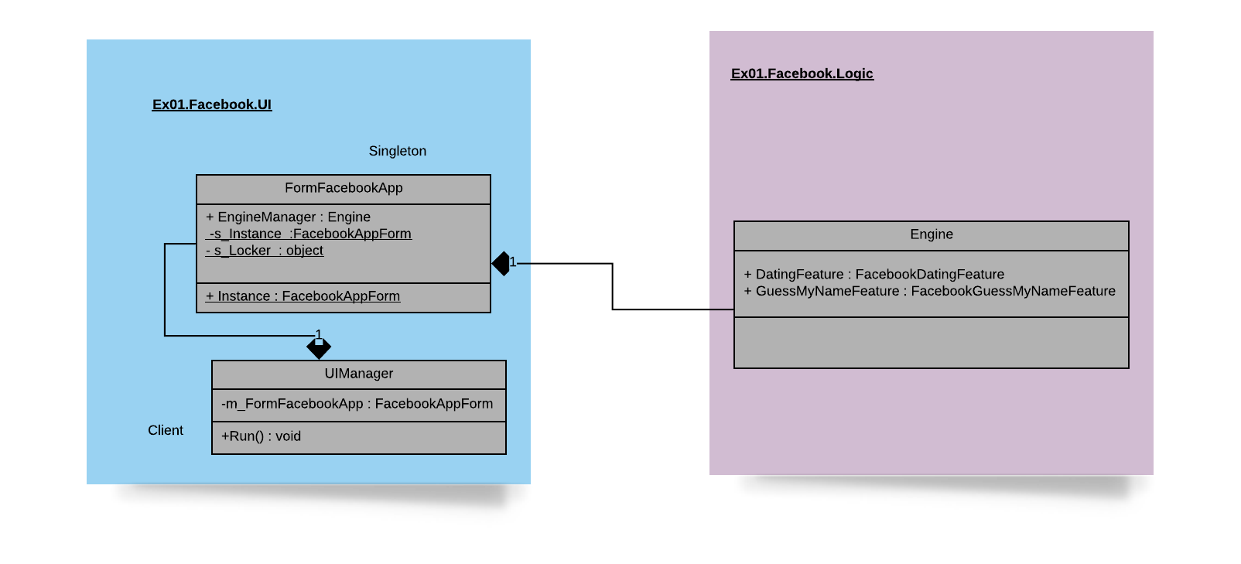

### תבנית מס' 3 – Facade

* סיבת הבחירה / שימוש בתבנית:

בחרנו להשתמש ב Facade design pattern כדי לפשט את הדרך שבה המשתמש משתמש באפליקציה.

סיבה נוספת שבגינה השתמשנו בתבנית הינה בכדי להסתיר רכיבים לוגיים על מנת להקל על התחזוקה העתידית של האפליקציה.

* אופן המימוש:

Client:FacebookAppForm

* Facade: Engine
* SubsystemA: FacebookDatingFeature
* SubsystemB: FacebookGuessMyNameFeature

FacebookAppForm מחזיק מופע אחד של הEngine - להלן ה Facade, המכיל בתוכו את מופעי הsubSystems.

כאשר יש צורך בהפעלה או תפעול של פיצ'ר מסוים, הלקוח יפנה לאובייקט הEngine אשר יפעיל את הלוגיקה ע"י תפעול הsubSystem המתאים.

* Sequence Diagram

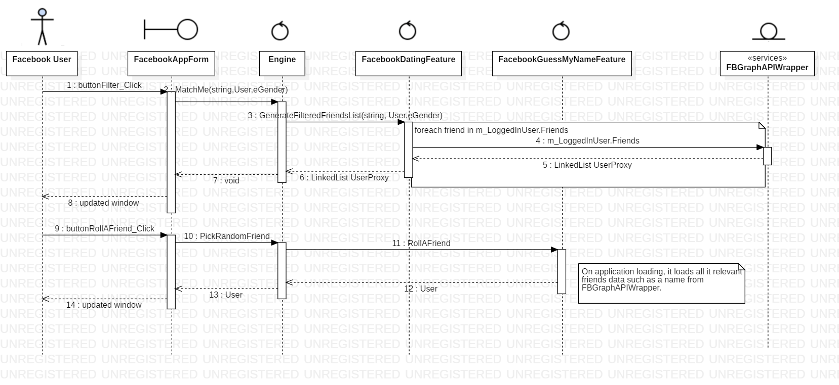

* Class Diagram

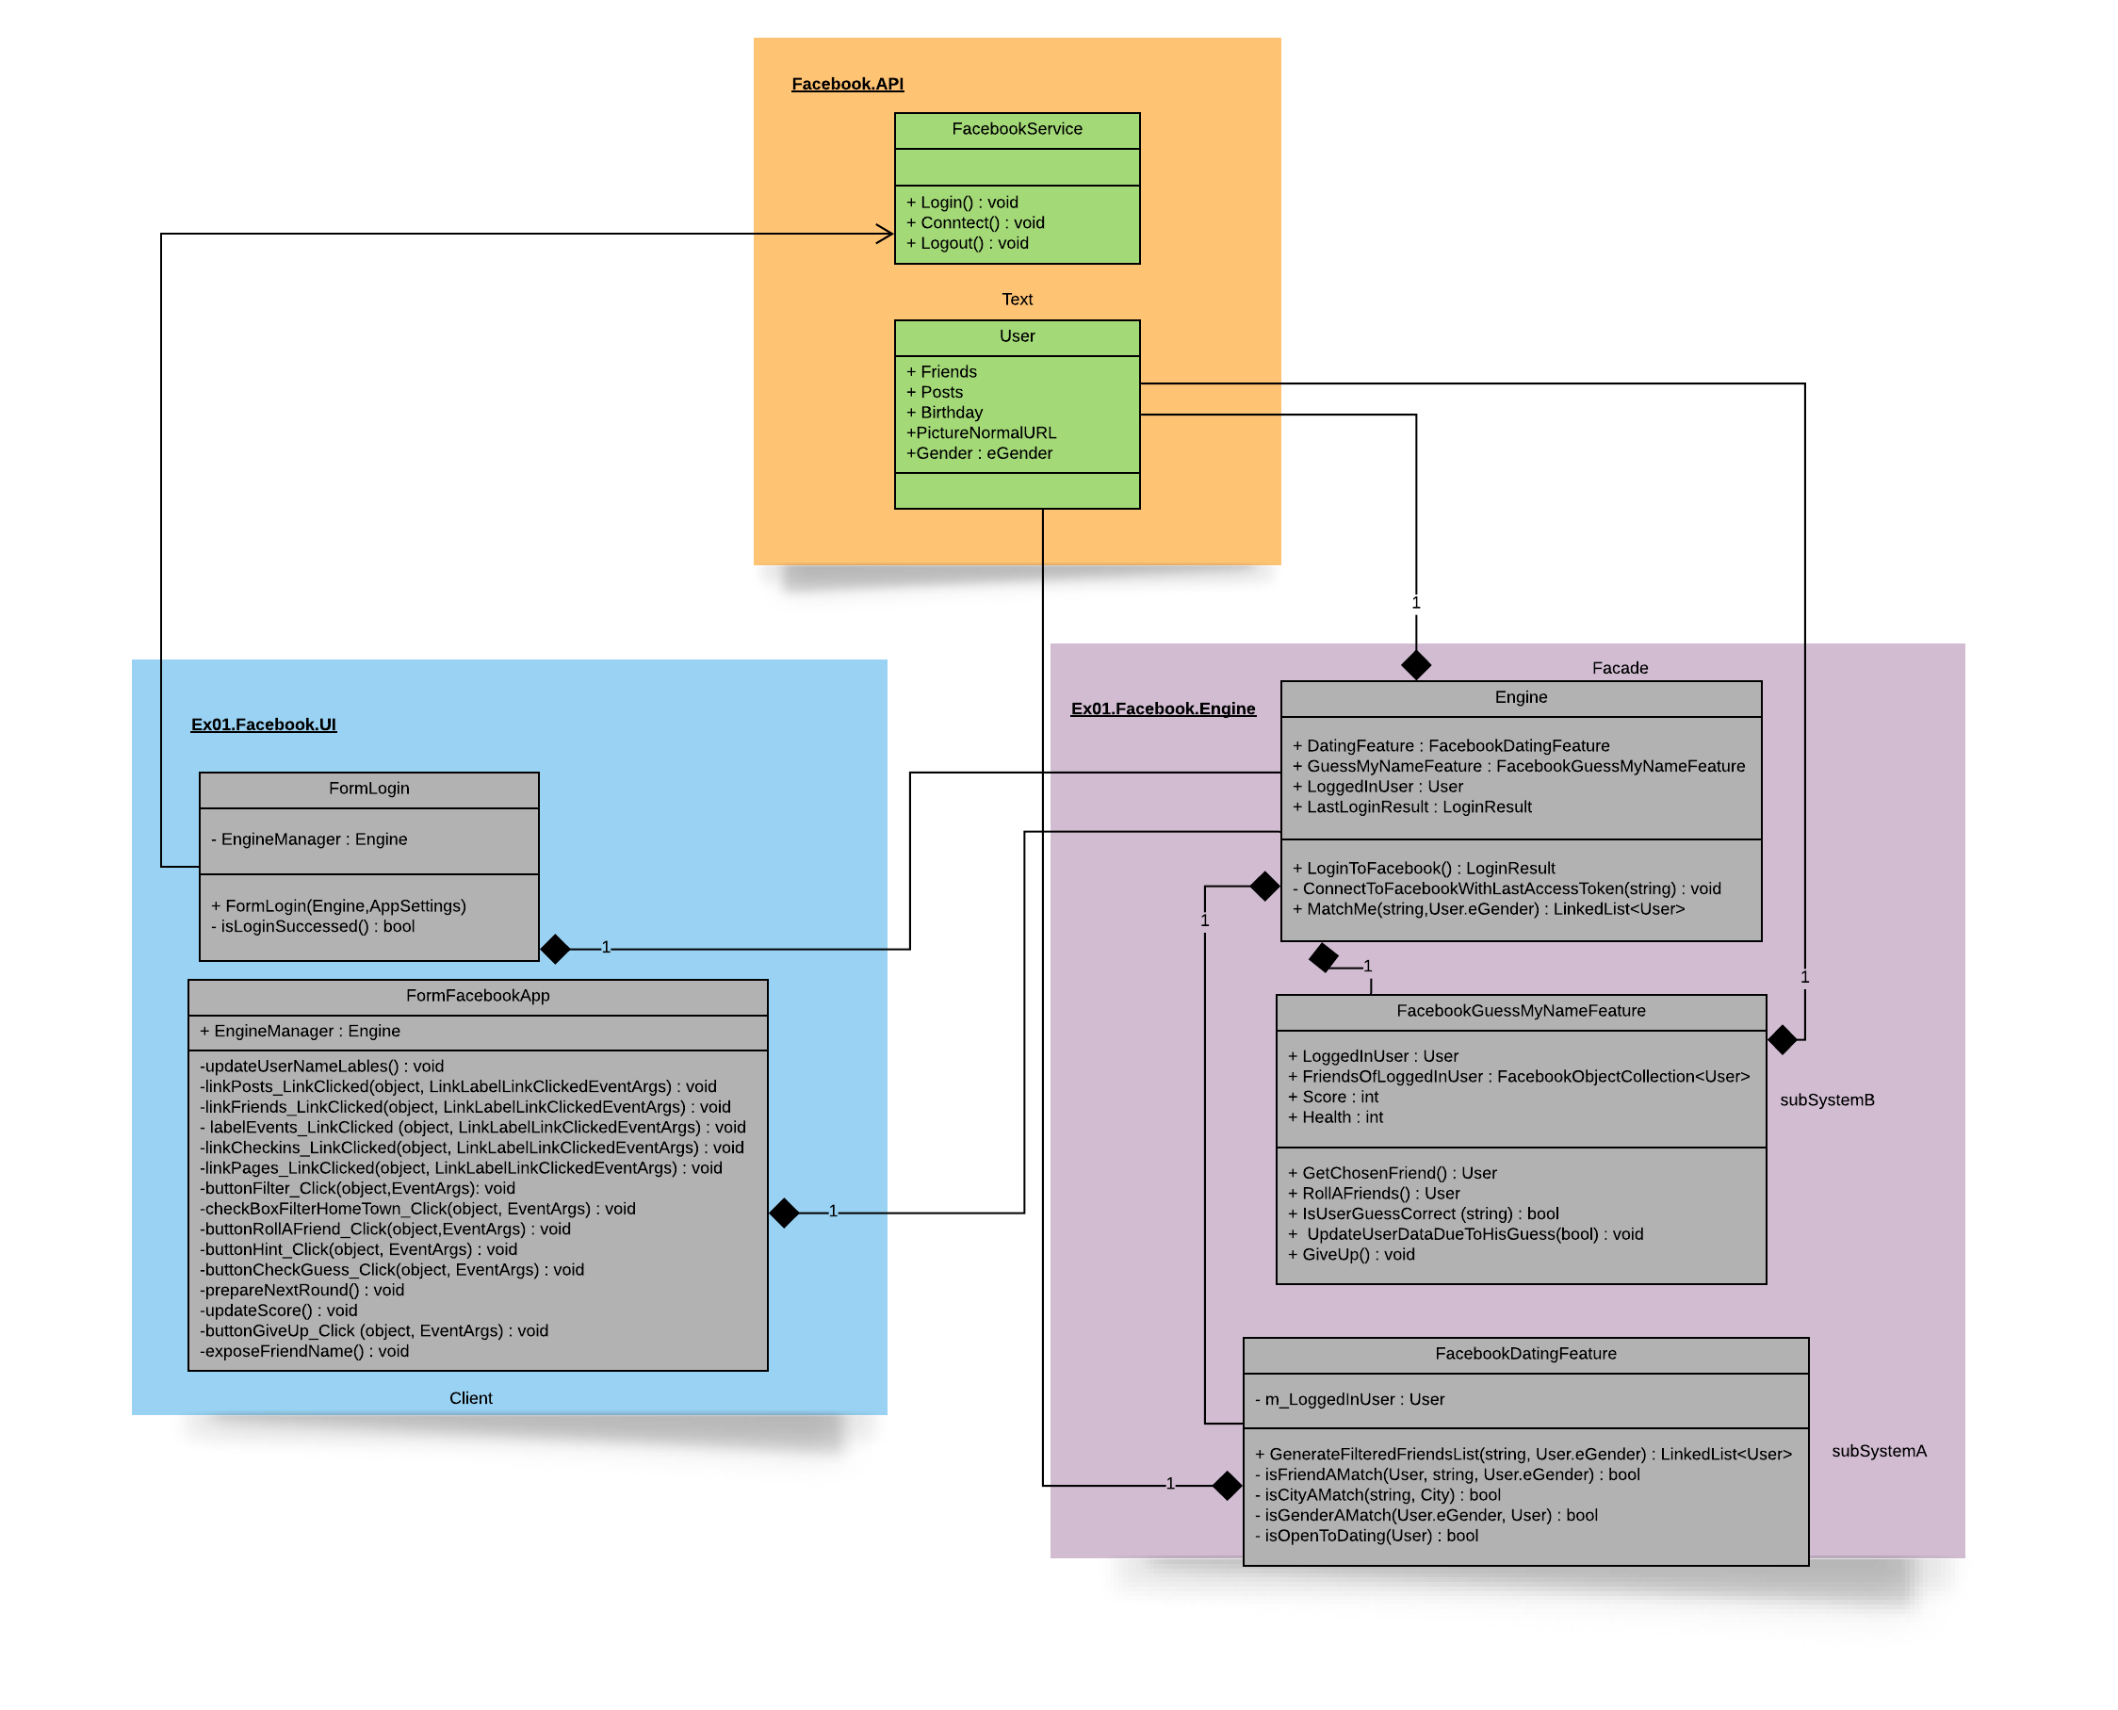

### 

### 

### שימוש בעבודה א- סינכרונית:

בתרגיל זה בחרנו להשתמש בתכנות א- סינכרוני עבור פעולות שעובדות מול שרת הפייסבוק בטופס הראשי FacebookAppForm. פעולות אלו לוקחות זמן רב.

לפני מימוש התכנות הא- סינכרוני כאשר ביצענו פעולת fetch כלשהי לא היה ניתן לבצע פעולות נוספות בממשק המשתמש בזמן זה(למעשה הטופס היה נתקע עד לסיום הטעינה).

כעת, לאחר המימוש החדש, גם בזמן פעולת fetch ניתן לבצע פעולות בממשק המשתמש כגון הזזת הטופס וביצוע פעולות fetch אחרות.

המתודות שמתבצעות ב Threads נפרדים:

updateProfilePictureBox

updateUserNameLables

fetchPosts

fetchFriends

fetchEvents

fetchCheckins

fetchPages

### עבודה עם :Data binding

בתרגיל זה בחרנו להשתמש בData Binding בצורת One-Way בדרך הבאה:

בחלון הראשי קישרנו ב DataBinding בין האובייקט הנבחר מכל אחת הרשימות (Event,Pages,Friends) לבין Property התמונה של האובייקט המופיעה לצד הרשימה.

בנוסף, בפיצ'ר Finder Dating ביצענו Data Binding בין החבר שנבחר מהרשימה של החברים שעברו את תהליך הפילטור (UserProxy) לתמונת הפרופיל שלו המוצגת בצד ימין של ה Form. בקישור זה קיבלנו את יתרונו של ה UserProxy, והתמונה שתוצג תהיה התמונה שנקבל מה UserProxy לפי גילו של החבר(התמונה המקורית של החבר אם הוא לא קטין או תמונת "Under 18" של המערכת אם החבר קטין).